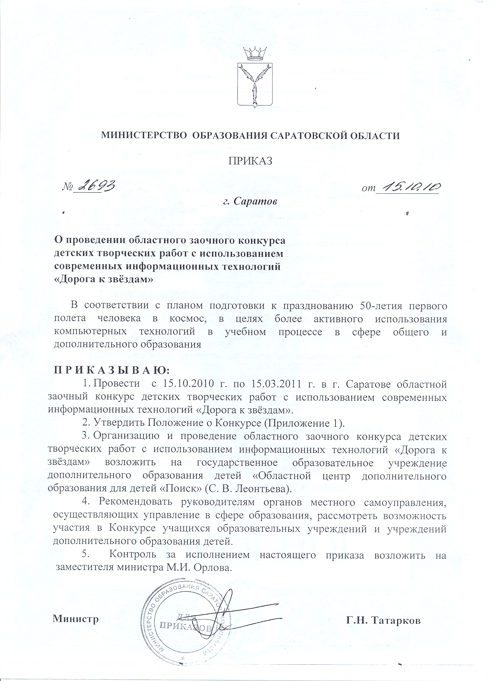 Приложение 1
к приказу МО №_____
от ________________

ПОЛОЖЕНИЕ
об областном конкурсе детских творческих работ с использованием современных информационных технологий
«Дорога к звёздам»

ОБЩИЕ ПОЛОЖЕНИЯ
  - Областной конкурс детских творческих работ с использованием современных информационных технологий «Дорога к звёздам» проводится министерством образования Саратовской области, государственным образовательным учреждением дополнительного образования детей «Областной центр дополнительного образования для детей «Поиск».
  - Конкурс проводится в условиях модернизации образования и направлен на повышение роли научно-технического творчества в обеспечении необходимых условий для развития интересов, способностей, талантов.
  - Настоящее Положение определяет цели и задачи организаторов, участников Конкурса, порядок рассмотрения представленных материалов и награждение победителей.
  - Конкурс считается объявленным с момента подписания приказа.

- ЦЕЛИ И ЗАДАЧИ КОНКУРСА
- привлечь внимание учащихся к празднованию 50-летия первого полета человека в космос;
- развитие информационно-компьютерных технологий и внедрения этих ресурсов в учебный процесс в сфере общего и дополнительного образования;
- распространения опыта работы педагогов дополнительного образования по развитию творческих способностей обучающихся в процессе овладения ими компьютерной графики и анимации;
- выявление и поддержка одаренных и талантливых детей, занимающихся информационными технологиями.

- УЧАСТНИКИ КОНКУРСА
Участниками Конкурса являются обучающиеся и творческие коллективы общеобразовательных учреждений и учреждений дополнительного образования детей г. Саратова и области от 10 до 17 лет.

- УСЛОВИЯ ПРОВЕДЕНИЯ КОНКУРСА
4.1. Конкурс является заочным.
4.2. Конкурс проводится с 15.10.2010 г. по 15.03.2011 г.
4.3. Участники представляют работы по следующим темам:
4.3.1. Тема 1:Научно-техническое и художественное творчество детей
Тема проводится по следующим номинациям:
1) «3D компьютерная графика» - может создаваться в любой программе 3D графики и анимации.
Технические требования:
- размер – формат А4, разрешение не менее 300 dpi;
- цвет – 24 bit.
Высылается в цвете, распечатанная в формате А4, а также в виде графического файла в любом из форматов – bmp, tiff, psd на носителе CD.
2) «2D компьютерная графика» - может создаваться в любой программе 2D графики и анимации.
3) «3D компьютерная анимация» - разрешение 720х576; глубина цвета 24 bit; формат avi; 25 кадров в секунду на носителе CD, DVD.
4) «2D компьютерная анимация» - разрешение 720х576; глубина цвета 24 bit; формат avi; 25 кадров в секунду на носителе CD, DVD.
4.3.2. Тема 2: Поздравительные открытки, посвященные 50-летию первого полёта человека в космос.

№ п/п | Направление в номинации | Технические требования
1 | Поздравление, выполненное средствами пользовательских программ | Изображения, выполненные в программном пакете “Microsoft Office”
2 | Поздравление, выполненное средствами двухмерной компьютерной графики | Изображения, выполненные при помощи программ “Adobe Photoshop”, “CorelDraw”
3 | Поздравление, выполненное средствами трехмерной компьютерной графики | Изображения в трехмерном пространстве, выполненные при помощи программ “3D Max”, “Maya”, “Компас - 3D
4 | Поздравление, выполненное средствами Flash-анимации | Изображения, выполненные при помощи программы Macromedia Flash

4.3.3. Тема 3: «Поздр@вляю!» - необходимо представить поздравления ко Дню космонавтики в форме видеофильмов, выполненных с использованием компьютерных технологий.
4.3.4. Тема 4: «Космонавтика будущего» - фотографии, рисунки, коллажи, выполненные с использованием компьютерных технологий и технологий мультимедиа о космонавтике будущего. Какими их видит нынешнее поколение в будущем.
4.4. Конкурс проводится в двух возрастных группах:
- - 10-13 лет;
- – 14-17 лет.
4.5. Работы, не отвечающие требованиям Положения, а также поступившие после 15 ноября 2010 г. рассматриваться на Конкурсе не будут.
4.6. Организационный взнос за участие в областном конкурсе детских творческих работ с использованием современных информационных технологий «Дорога к звёздам» – 100 рублей с работы (реквизиты для оплаты указаны на сайте: www.ocdodpoisk.ru).

V. ОРГАНИЗАЦИЯ И ПРОВЕДЕНИЕ КОНКУРСА
5.1. Конкурс проводится с 15.10.2010 г. по 15.03.2011 г. в г. Саратове. Работы принимаются до 15.03.2011г. (включительно).
5.2. Для участия в Конкурсе необходимо представить:
- работу;
- заявку для участия в заочном этапе Конкурса (форма заявки прилагается);
- письменное заявление о добровольном согласии участника областных мероприятий на обработку персональных данных (форма заявления прилагается);
- копию квитанции об оплате.
5.3. Для подведения итогов конкурса формируется жюри, которое оценивает работы, выявляет победителей и призеров.
5.4. Основными критериями оценки конкурсных работ являются:
- новизна и оригинальность;
- актуальность и инновационная направленность деятельности;
- стилистическое единство разработки;
- возможность широкого применения;
- практическая значимость разработки.
5.5. Работы направляются по адресу:
410002, г. Саратов, ул. Бабушкин взвоз, 21.
ГОУ ДОД «Областной центр дополнительного образования для детей «Поиск», оргкомитет областного конкурса детских творческих работ с использованием современных информационных технологий «Дорога к звёздам».

Телефон для справок: 23-08-43.

VI. ПОДВЕДЕНИЕ ИТОГОВ
6.1. Итоги конкурса подводятся до 30 марта 2011 г.
6.2. Победители и призеры Конкурса в каждой номинации награждаются дипломами и грамотами.
6.3. Участники конкурса награждаются сертификатами участника. Работы победителей и призеров.
6.4. Лучшие работы по рекомендации жюри могут быть направлены на другие всероссийские конкурсы соответствующей тематике.

ФОРМА ЗАЯВКИ

Заявка на участие в областном конкурсе детских творческих работ с использованием современных информационных технологий
«Дорога к звёздам»
- Тема работы.
- Номинация.
- Название работы
- ФИО участника.
- Дата рождения, класс.
- Домашний адрес, телефон (полностью).
- Краткая аннотация проекта.
- Название учреждения, адрес, телефон.
- Детское объединение.
- Ф.И.О. руководителя (полностью), должность, образование, стаж работы в данном объединении.

Подпись согласия автора о направлении работы на Всероссийские (Международные) конкурсы по подходящей тематике в соответствии с календарём массовых мероприятий на 2010 – 2011 учебный год (обязательно).

Подпись руководителя учреждения, печать.

Во исполнение требований Федерального закона «О персональных данных» от 27.07.2009г. №152
ФЗ по обеспечению прав и свобод человека и гражданина при обработке персональных данных
письменное заявление о добровольном согласии участника областных мероприятий на обработку персональных данных
№_________ОТ__________________

ГОУДОД «ОЦДОдД «Поиск»
г. Саратов ул. Бабушкин взвоз, дом №21

Директор С.В. Леонтьева

от___________________________________________________
фамилия, инициалы заявителя
индекс Адрес______________________________________
_________________________________________________
__________________________________________________
паспорт_________№________________________________
выдан_____________________________________________
«______»_________________ _______г.

адрес, номер основного документа,
удостоверяющего личность, дата выдачи, выдавший орган
О согласии на обработку
персональных данных
Я,___________________________________________________________________________________
(ф.и.о.)
«______»___________________года рождения, уроженец(ка)____________________________
(место рождения)
_______________________________________________________________________________

Своей волей и в своем интересе выражаю согласие на обработку (действий) с персональными данными, включая сбор (в том числе от третьих лиц, путем направления запросов в органы государственной власти, органы местного самоуправления, из общедоступных информационных ресурсов, из архивов, из информационных ресурсов МВД России), систематизацию, накопление, хранение, уточнение, использование, распространение (в том числе передачу), обезличивание, блокирование, уничтожение персональных данных Вами.
Персональные данные о: Фамилия, имя, отчество, дата, месяц, год рождения, адрес, сведения об образовании, о повышение квалификации, состояние здоровья, свидетельство о рождении, номер телефона и другая информация. С целью проведения областных мероприятий, отчетов, с использованием средств автоматизации или без использования таких средств. В документальной, электронной, устной (по телефону) форме.

_______________________/_____________________ «______»_________________20 г.
подпись заявителя

